

ACV AssetManagement

**Technisch ontwerp - Schermen**

Author(s) Wouter Steegmans (Marpa Solutions BV)

Version 1.03 (maart 2009)

Status Draft

Number of pages

Language Dutch & English (Nederlands & Engels)

Date created 9/03/2009 10:07:00

Date modified 25/03/2009 15:48:00

© Copyright 2009 – ACV Metaal

**Inhoudsopgave**

ACV AssetManagement 1

Technisch ontwerp - Schermen 1

Inhoudsopgave 2

1. Inleiding 6

2. Functionaliteit 7

2.1 Functionaliteitenboom 7

3. De gebruikersinterface – overzicht 10

3.1 Algemeen 10

3.1.1 Header 10

3.1.1.1 Help/FAQ (optie 1) 10

3.1.1.2 Mail (optie 2) 10

3.1.1.3 Release (optie 3) 10

3.1.1.4 Logo (optie 4) 10

3.1.1.5 Login gegevens (optie 5) 10

3.1.1.6 Header banner (optie 6) 10

3.1.1.7 Shortcut menu (optie 7) 10

3.1.1.8 Menuoptie Zoeken 10

3.1.1.9 Menuoptie Documenten 11

3.1.1.10 Menuoptie Uitleen 11

3.1.1.11 Menuoptie Mobile 11

3.1.1.12 Menuoptie Financieel 11

3.1.1.13 Menuoptie Rapportage 11

3.1.1.14 Menuoptie Beheer 11

3.1.1.15 Taalkeuze (NL/FR) 11

3.1.2 Footer 11

3.1.3 Linker kolom 11

3.2 Homepagina 11

4. De gebruikersinterface – detail 13

4.1 Aanmelden/afmelden 13

4.1.1 Aanmelden 13

4.1.2 Afmelden 13

4.1.3 Wachtwoord vergeten 14

4.1.4 Nieuwe gebruiker aanmelden 14

4.2 Zoeken 14

4.2.1 Search Engine 15

4.2.1.1 Lucene 15

4.2.1.2 Lucene.Net 15

4.2.1.3 Andere Lucene afgeleide 15

4.2.1.4 De te ondersteunen functionaliteit 15

4.2.2 Eenvoudig zoeken 16

4.2.2.1 De zoektermen 16

4.2.2.2 Stopwoorden 16

4.2.2.3 Zoekdomeinen 17

4.2.2.4 Zoekprocedure 17

4.2.2.5 Faceted search 17

4.2.2.6 Technologie 17

4.2.3 Geavanceerd zoeken 17

4.2.3.1 Zoeken naar assets van bepaald assetttype 17

4.2.3.2 Zoeken naar assets via contextfilters 19

4.2.3.3 Zoeken via categorie (taxonomie) 22

4.2.3.4 Zoeken naar documenten 23

4.2.4 Zoekresultaten 23

4.2.4.1 Eenvoudig zoeken resultaten 23

4.2.4.2 Zoeken via (asset)type – resultaten 26

4.2.4.3 Zoeken via categorie – resultaten 27

4.3 Weergave assets 27

4.3.1 Standaard (read-only) weergave 28

4.3.1.1 Onderdeel 1 28

4.3.1.2 Onderdeel 2 28

4.3.1.3 Onderdeel 3 29

4.3.1.4 Onderdeel 4 29

4.3.1.5 Onderdeel 5 29

4.3.1.6 Onderdeel 6 29

4.3.1.7 Onderdeel 7 29

4.3.1.8 Onderdeel 8 29

4.3.1.9 Onderdeel 9 29

4.3.1.10 Onderdeel 10 29

4.3.1.11 Onderdeel 11 29

4.3.1.12 Onderdeel 12 29

4.3.1.13 Onderdeel 13 30

4.3.1.14 Onderdeel 14 30

4.3.2 Overzicht revisies 30

4.3.3 Weergave historische revisie (read-only) 30

4.3.3.1 Onderdeel 1 31

4.3.4 Aanpassen asset (editeren) 31

4.3.4.1 Onderdeel 1 32

4.3.4.2 Onderdeel 2 32

4.3.4.3 Onderdeel 3 32

4.3.4.4 Onderdeel 4 32

4.3.4.5 Onderdeel 5 32

4.3.4.6 Onderdeel 6 32

4.3.4.7 Onderdeel 7 33

4.3.4.8 Onderdeel 8 33

4.3.4.9 Onderdeel 9 33

4.3.4.10 Onderdeel 10 33

4.3.4.11 Onderdeel 11 33

4.3.4.12 Onderdeel 12 33

4.3.4.13 Onderdeel 13 33

4.3.4.14 Onderdeel 14 33

4.3.4.15 Onderdeel 15 33

4.3.5 Creëer nieuw asset 33

4.4 Uitleenmodule en reservaties 34

4.4.1 Uitchecken assets 34

4.4.2 Inchecken assets (terugbrengen) 34

4.4.2.1 Assets beschadigd 34

4.4.2.2 Assets verloren 34

4.4.3 Reservaties 34

4.4.4 Rapportage 34

4.5 Financiële module 34

4.5.1 Bankrekeningtransacties 35

4.5.2 Afschrijvingen 35

4.5.3 Onderhoud 35

4.5.4 Rapporten overige 35

4.6 Mobile Module 35

4.6.1 Creatie nieuwe inventarisatie 35

4.6.2 Synchroniseren offline inventarisdata 35

4.6.3 Overzicht inventarisaties 35

4.7 DocumentManagmenet 35

4.7.1 Import documenten 35

4.7.2 Onderhoud documenten 35

4.7.3 Indexatie documenten 35

5. Gebruikersinterface (Beheer) – detail 36

5.1 Mijn account 36

5.1.1 Wijzigen wachtwoord 36

5.1.2 Wijzigen persoonlijke gegevens 36

5.1.2.1 Activatie/deactivatie helpschermen 36

5.1.2.2 Voorkeur taxonomieën (hoger in resultatenlijst) 36

5.1.2.3 Voorkeur assettypes (hoger in resultatenlijst) 36

5.2 Configuratie asset (type) 36

5.2.1 Nieuw type asset (wizard) 36

5.2.1.1 Stap 1 37

5.2.1.2 Stap 2 38

5.2.1.3 Stap 3 39

5.2.1.4 Stap 4 40

5.2.1.5 Stap 5 41

5.2.1.6 Stap 6 42

5.2.1.7 Stap 7 43

5.2.1.8 Stap 8 44

5.2.1.9 Stap 9 45

5.2.2 Aanpassen bestaand type (wizard) 46

5.2.2.1 Aanpassen labels 46

5.2.2.2 Aanpassen schermlay-out (lay-out, panels, attributen/lay-out) 46

5.2.2.3 Aanpassen sleutelwoorden, indexes 46

5.2.2.4 Aanpassen attributen (🡪 nieuwe release) 46

5.2.3 Overzicht wijzigingen assettypes 46

5.2.4 Beheer lijsten 46

5.3 Locatiemanagement 46

5.3.1 Overzicht gebouwen 46

5.3.2 Overzicht locaties/ruimtes per gebouw 46

5.3.3 Wijzigen gebouwen en locaties 46

5.3.4 Verhuismodule 46

5.3.4.1 Creatie/onderhoud verhuizing 46

5.3.4.2 Aanpassen locaties (NextLocation) 46

5.3.4.3 Importeren mutatiebestanden locaties 46

5.3.4.4 Rapporten 46

5.3.4.5 Uitvoeren verhuizing (aanpassen gegevens) 46

5.3.4.6 Overzicht verhuizingen (historie) 46

5.4 Configuratie Taxonomieën 46

5.4.1 Creatie/onderhoud taxonomieën 47

5.4.2 Creatie/onderhoud categorie 47

5.4.3 Toepassen nieuwe taxonomieën & categorieën 47

5.4.4 Overzicht wijzigingen 47

5.4.5 Schedule productie taxonomieën 47

5.5 Beheer gebruikers en gebruikersgroepen 47

5.5.1 Beheer gebruikers 47

5.5.2 Beheer gebruikersgroepen 47

5.5.3 Rechtenmanagement (toewijzen rechten aan gebruikers en/of –groepen) 47

5.5.4 Overzicht rechten 47

5.6 Basisgegevens 47

5.6.1 Onderhoud ContexType (admin/dev) 47

5.6.2 Onderhoud DataType (admin/dev) 47

5.6.3 Onderhoud DynEntityType (admin/dev) 47

5.6.4 Onderhoud MeasureUnit (admin) 47

5.6.5 Onderhoud ScreenLayout (admin/dev) 47

5.6.6 Onderhoud SearchOoperators per DataType (admin/dev) 47

5.6.7 Onderhoud StringResources 47

5.6.8 Onderhoud TransactionType (admin) 48

5.6.9 Onderhoud Validaties (admin/dev) 48

5.6.10 Onderhoud Validaties per datatype (admin) 48

5.7 Logging 48

5.7.1 Instellen logging 48

5.7.2 Overzicht logging 48

5.7.3 Beheer logging (archivering) 48

5.8 AssetManagement (applicatie) instellingen 48

5.8.1 Meertaligheid instellingen 48

5.8.2 Database connectie assets 48

5.8.3 Database connectie resources (teksten, …) 48

5.8.4 Interfacing applicaties 48

5.8.5 Configuratie plugins (latere release) 48

5.8.6 Indexen 48

5.8.6.1 Herindexeren 48

5.8.6.2 Overzicht indexen 48

5.8.6.3 Configuratie faceted search 48

5.8.6.4 Overzicht zoekopdrachten met 0 resultaten 48

5.8.6.5 Overzicht top 10, top 100, … van ingetype zoekwoorden 48

# Inleiding

In dit document concretiseren we de functionele specificaties verder. We ontwerpen abstracte schermweergaven en specificeren de verschillende stappen die horen bij elke type van taak.

Hieronder overlopen we de diverse schermen die ontwikkeld zullen worden voor de assetmanagement applicatie. Voor complexe procedures zullen meerdere schermen weergegeven worden en wordt een overzicht gegeven van de verschillende stappen. Op die manier wordt het meer abstracte verhaal uit het functioneel ontwerp concreter.

# Functionaliteit

Een globaal overzicht van de functionaliteit die het nieuw te bouwen AssetManagement Systeem moet bieden, is beschreven in het Functioneel Ontwerp. Al deze functionaliteit weergegeven in één boom, levert de functionaliteitenboom beden op. Deze boom geeft een schematisch overzicht van alle functionaliteit, op een hiërarchische manier gestructureerd. Merk op dat de hoofdingangen (1, 2, …) nagenoeg overeenkomen met het hoofdmenu in de header van de applicatie.

## Functionaliteitenboom

1. Aanmelden/afmelden
   1. Aanmelden
   2. Afmelden
   3. Wachtwoord vergeten
   4. Nieuwe gebruiker aanmelden
2. Zoeken
   1. Eenvoudig zoeken
   2. Geavanceerd zoeken
      1. Zoeken naar assets van bepaald assettype
      2. Zoeken naar assets via contextfilters
      3. Zoeken via categorie (taxonomie)
      4. Zoeken naar documenten
   3. Zoekresultaten
      1. Kort overzicht
      2. Gedetailleerd overzicht
      3. Sorteren op relevantie, datum, assettype, locatie, gebruiker
      4. Verfijn resultaten (faceted search)
3. Weergave asset(s)
   1. Standaard (read-only) weergave
   2. Overzicht revisies
   3. Weergave revisie (read-only)
   4. Aanpassen asset (editeren)
      1. Aanpassen attribuutdata
      2. Aanpassen (toevoegen/verwijderen) taxonomieën/categorieëns
   5. Creëer nieuw asset
   6. Functionaliteit verbonden aan een bepaald type asset?
      1. Overzicht gelinkte assets
      2. Overzicht verbonden taxonomieën/categorieën
      3. Overzicht assets van gebruiker
      4. Overzicht assets van locatie
      5. Overzicht assets van departement
      6. Export assetdata (tekst, xml, Excel, …)
4. Uitleenmodule en reservaties
   1. Inchecken asses (terugbrengen)
      1. Assets beschadigd
      2. Assets verloren
   2. Uitchecken assets
   3. Reservaties
   4. Rapportage
5. Financiële module
   1. Bankrekeningtransacties
   2. Afschrijvingen
   3. Onderhoud
   4. Rapporten overige
6. Mobile module
   1. Creatie nieuwe inventarisatie
   2. Synchroniseren offline inventarisdata
   3. Overzicht inventarisaties
7. DocumentManagement
   1. Import documenten (naamgeving!!!)
   2. Onderhoud documenten
   3. Indexatie documenten
8. Beheer
   1. Mijn account
      1. Wijzigen wachtwoord
      2. Wijzigen persoonlijke gegevens
      3. Wijzigen persoonlijke instellingen
         1. Activatie/deactivatie helpschermen
         2. Voorkeur taxonomieën (hoger in resultatenlijst)
         3. Voorkeur assettypes (hoger in resultatenlijst)
   2. Locatiemanagement
      1. Overzicht gebouwen
      2. Overzicht locaties/ruimtes per gebouw
      3. Onderhoud gebouwen en locaties
      4. Verhuismodule
         1. Creatie/onderhoud verhuizing
         2. Aanpassen locaties (NextLocation)
         3. Importeren locatiemutatie bestanden
         4. Export locatiemutatie bestanden
         5. Rapporten
         6. Uitvoeren verhuizing (aanpassen gegevens)
         7. Overzicht verhuizingen (historie)
   3. Configuratie asset (type)
      1. Nieuw type asset (wizard)
      2. Aanpassen bestaand type (wizard)
         1. Aanpassen labels
         2. Aanpassen schermlay-out (lay-out, panels, attributen/lay-out)
         3. Aanpassen sleutelwoorden, indexes
         4. Aanpassen attributen (🡪 nieuwe release)
      3. Overzicht wijzigingen assettypes
      4. Beheer lijsten
   4. Configuratie Taxonomieën
      1. Creatie/onderhoud taxonomieën
      2. Creatie/onderhoud categorie
      3. Toepassen nieuwe taxonomieën & categorieën
      4. Overzicht wijzigingen
      5. Schedule productie taxonomieën
   5. Beheer gebruikers en gebruikersgroepen
      1. Beheer gebruikers
      2. Beheer gebruikersgroepen
      3. Rechtenmanagement (toewijzen rechten aan gebruikers en/of –groepen)
      4. Overzicht rechten
   6. Basisgegevens
      1. Onderhoud ContextType (admin/dev)
      2. Onderhoud DataType (admin/dev)
      3. Onderhoud DynEntityType (admin/dev)
      4. Onderhoud MeasureUnit (admin)
      5. Onderhoud ScreenLayout (admin/dev)
      6. Onderhoud SearchOperators per DataType (admin)
      7. Onderhoud StringResources
      8. Onderhoud TransactionType (admin)
      9. Onderhoud Validaties (admin/dev)
      10. Onderhoud Validaties per datatype (admin/dev)
   7. Logging
      1. Instellen logging
      2. Overzicht logging
      3. Beheer logging (archivering, …)
   8. AssetManagement (applicatie) instellingen
      1. Databases connectie assets
      2. Database connectie resources (teksten, …)
      3. Interfacing applicaties
      4. Configuratie plugins (latere release)
      5. Indexen
         1. Herindexeren
         2. Overzicht indexen
         3. Configuratie faceted search
         4. Overzicht zoekopdrachten met 0 resultaten
         5. Overzicht top 10, top 100, … van ingetypte zoekwoorden

# De gebruikersinterface – overzicht

## Algemeen

We bekijken eerst de diverse facetten van de gebruikersinterface die vast staan, m.a.w. die steeds op het scherm aanwezig zullen zijn.

### Header

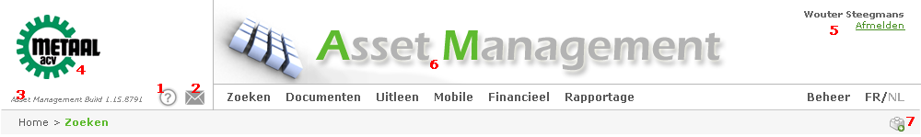

#### Help/FAQ (optie 1)

Dit icoon verwijst naar de Help en/of FAQ pagina. Deze pagina is een verzameling van helpinformatie en linken naar andere documenten/pagina’s met help over het AssetManagement Systeem.

De help pagina’s moeten ALTIJD meertalig zijn, dit betekent dat de teksten weergegeven worden in de taal van de gebruiker. Hiervoor moeten de teksten via de global ResourceProvider opgehaald worden uit de database.

De inhoud van deze pagina wordt nader bepaald wanneer het product zijn eindstadium bereikt.

#### Mail (optie 2)

Deze optie linkt naar de *contact* pagina. De link is dezelfde als de link **contact** in de footer.

Deze pagina kan voor elke klant aangepast worden. Hierop moeten staan:

* Telefoonnummer + mailadres helpdesk
* Telefoonnummer + mailadres verantwoordelijke AssetManagement
* …

#### Release (optie 3)

Deze tekst geeft de versie en release weer van de AssetManagement Applicatie. Dit werkt gemakkelijk bij het testen en bij het opvolgen van problemen, bugs, … De eindgebruiker kan onmiddellijk aflezen wat de versie is en op die manier kunnen bepaalde problemen reeds wel/niet bekend zijn.

#### Logo (optie 4)

Het logo van de klant linkt altijd naar de *homepagina* van de AssetManagement webapplicatie. De homepagina is de zoekpagina.

#### Login gegevens (optie 5)

Rechtsboven is steeds de naam te zien van de ingelogde gebruiker. Afmelden kan via de link onder de naam. Op die manier wordt de sessie beëindigd en zal elk adres verwijzend naar een pagina binnen het AssetManagement Systeem doorlinken naar de inlog pagina.

#### Header banner (optie 6)

Afbeelding van het AssetManagement. Die kan eventueel vervangen worden door een andere banner …

#### Shortcut menu (optie 7)

Helemaal rechts, op dezelfde hoogte als de breadcrumb, bevindt zich het *shortcut menu*. Voorlopig staat hier enkel de shortcut naar de creatie van een nieuw asset. Na usability testen kunnen hier shortcuts toegevoegd worden.

#### Menuoptie Zoeken

Deze menuoptie verwijst naar de zoekpagina. Deze zoekpagina is de toegang voor alle assets binnen het AssetManagement Systeem. Deze zoekpagina is tegelijkertijd ook de *homepagina* van het systeem.

Voor meer informatie, lees *de gebruikersinterface – detail*.

#### Menuoptie Documenten

Deze optie verwijst naar het DocumentManagement onderdeel.

#### Menuoptie Uitleen

Deze optie verwijst naar de uitleen- en reservatiemodule.

#### Menuoptie Mobile

Mobile verwijst naar de inventarisatie module en de *Mobile Module* waarmee offline assets gescand kunnen worden.

#### Menuoptie Financieel

Deze menuoptie linkt naar het financieel luik van de applicatie. Dit is overwegend een verzameling van financiële rapporten, al dan niet voorafgegaan door een dynamisch filter.

Welke financiële rapporten opgenomen moeten worden, wordt in een later stadium verder bepaald.

#### Menuoptie Rapportage

Een link naar een verzameling rapporten.

#### Menuoptie Beheer

Via beheer kan een rijk scala van parameters, instellingen ed. beheerd worden. Het beheer valt uiteen in volgende beheertaken:

* Mijn account (voor elke gebruiker)
* Configuratie assets
* Locatiemanagement
* Configuratie taxonomieën
* Beheer gebruikers en –groepen
* Basisgegevens (basistabellen)
* Logging
* Applicatie instellingen (technisch)

#### Taalkeuze (NL/FR)

De te ondersteunen talen, moet geconfigureerd worden onder beheer en weggeschreven worden in een .config bestand. Voor elke taal moeten er items zijn in de Resource tabel (ResoucreString).

Het aspect meertaligheid slaat op het AssetManagement Systeem, en niet op de inhoud van de attributen van de concrete assets. De attributen zijn niet meertalig, wat betekent dat informatie van een bepaald asset, steeds in één taal is.

### Footer



De footer is nagenoeg statisch, en moet aangepast kunnen worden op vraag van een bepaalde klant. De link *contact* verwijst naar de contactpagina. Op deze pagina zijn e-mailadressen en telefoonnummers terug te vinden voor het melden van problemen, vragen, opmerkingen, … m.b.t. het systeem.

### Linker kolom

De linkerkolom wordt niet op alle schermen weergegeven. Deze linkerkolom is niet statisch, maar de inhoud wordt bepaald door de pagina en de inhoud die geopend zijn.

Bij elk onderdeel met een linkerkolom, worden de opties in de linkerkolom verder besproken.

## Homepagina

Zoals eerder beschreven, is er geen expliciete homepagina. De homepagina is de zoekpagina.

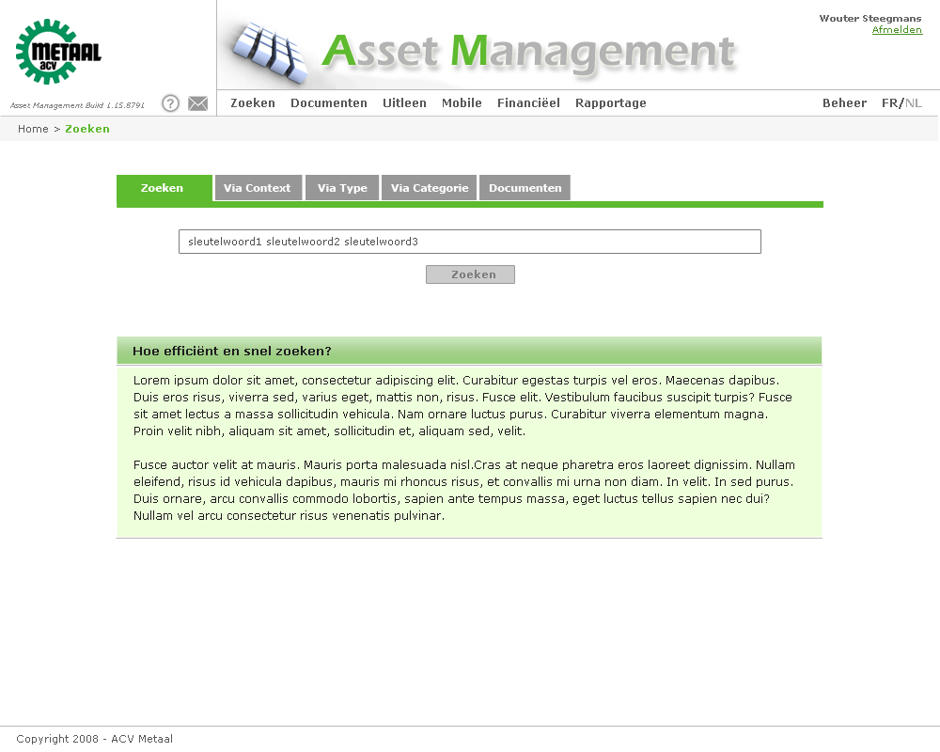

# De gebruikersinterface – detail

## Aanmelden/afmelden

Het AssetManagement Systeem kan enkel geraadpleegd worden na inloggen met een gebruikersnaam en wachtwoord. Indien een pagina wordt geopend via de adresbar of via een bookmark en de gebruiker is niet (meer) aangemeld, dan moet automatisch het Aanmeldscherm verschijnen.

### Aanmelden

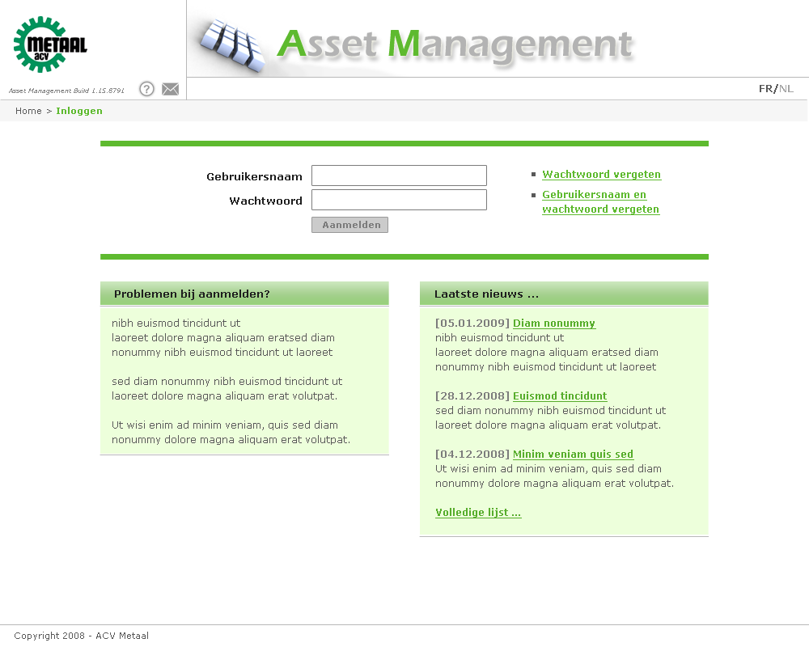

### Afmelden

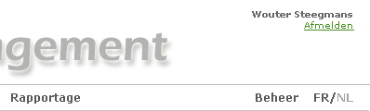

De applicatie verlaten gebeurd via de link afmelden in de header. Klikken op deze link start onderstaande stappen:

* Session afsluiten
* Eventuele cookies verwijderen
* Redirect naar Login pagina

### Wachtwoord vergeten

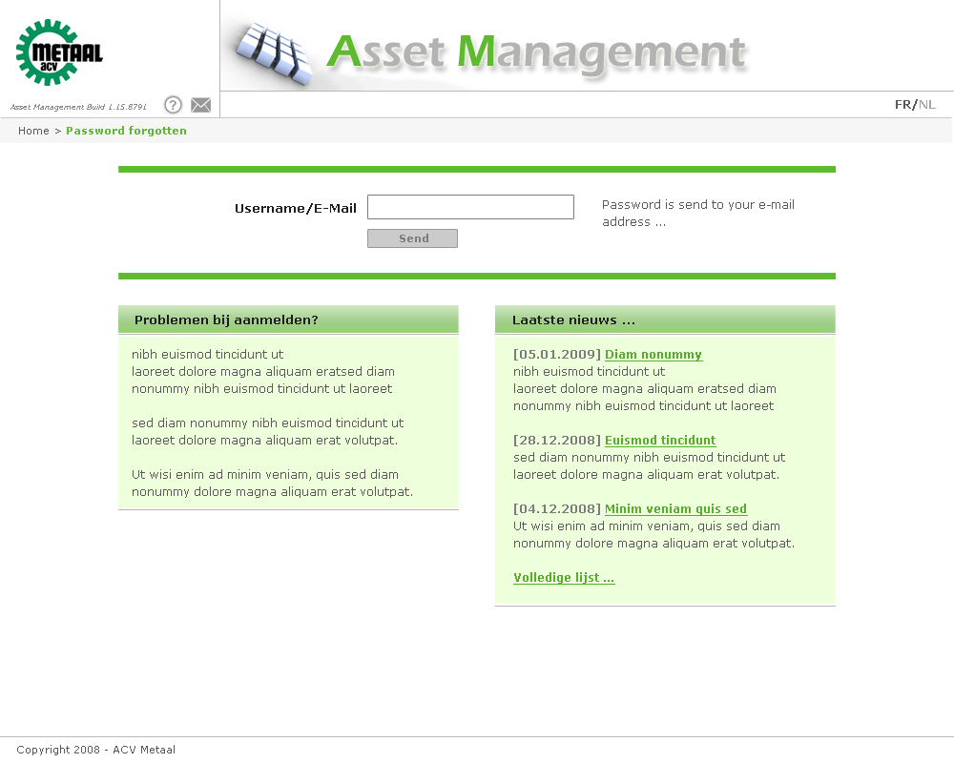

Het wachtwoord kan verkregen worden door de gebruikersnaam en/of het e-mailadres in te vullen. Het wachtwoord wordt verstuurd naar het e-mailadres dan ingevuld is of dat verbonden is aan de gebruikersnaam.

De melding ***Password is send to your e-mail address …***moet verschijnen wanneer de gebruiker op de Send knop geklikt heeft.

Indien de gebruikersnaam en/of het e-mailadres niet teruggevonden werden in de database, verschijnt de mededeling:

***Username and/or e-mailadress not found!***

### Nieuwe gebruiker aanmelden

Een nieuwe gebruiker kan zichzelf niet aanmelden. Dit moet gebeuren via de Beheersmodule en kan enkel door een administrator uitgevoerd worden.

## Zoeken

De volledige applicatie is nagenoeg opgebouwd rond de Zoek functionaliteit. Deze staat dan ook centraal. Zoeken kan op 5 verschillende manieren. Voor elke manier is er een aparte tab:

* Zoeken
* Via Context
* Via Type
* Via Categorie
* Documenten

De volledige zoekfunctionaliteit heeft het kaliber van een *enterprise search*.

### Search Engine

De Search Engine is het hart van de AssetManagement Applicatie en daarom één van de belangrijkste onderdelen. Enterprise Search Engines met krachtige index- en zoekmogelijkheden zijn niet nieuw. Bekende spelers op de markt zijn:

* Google Serach Applicance
* Microsoft FAST ESP
* Comperio Enterprise Search
* Attivio
* PerfectSearch

Over het algemeen zijn dit dure oplossingen, gekoppeld aan aantallen geïndexeerde documenten per tijdspanne (aantallen jaren).

#### Lucene

Voor het AssetManagement Systeem wordt Lucene gebruikt. Lucene is een gratis open source, tekst gebaseerde information retrieval API van origine geschreven in Java door Doug Cutting. Het wordt ondersteund door de Apache Software Foundation en is vrijgegeven onder de Apache Software Licentie. Lucene is ook beschikbaar in andere programeertalen zoals Perl, C#, C++, Python, Ruby en PHP.

Het is geschikt voor alle toepassingen die volledige tekst indexering en zoek functionaliteiten vereisen, het wordt veel gebruikt in internet zoekmachines en het lokale single-site zoeken. Een veel voorkomend misverstand is dat Lucene zelf een zoekmachine is met ingebouwde Spider en HTML parsing functies. Echter deze functies moeten apart worden toegevoegd aan de applicatie. Naast HTML, PDFs en Microsoft Word kunnen vele andere soorten documenten worden geïndexeerd.

Lucene wordt gebruikt door verschillende software en webapplicaties. Onder andere maakt de Mediawiki software, waaronder ook wikipedia draait, gebruik van Lucene voor het doorzoeken van teksten.

#### Lucene.Net

Lucene.Net is een source code, class per class vertaling van de Java Lucene Search Engine naar C# en het .Net platform. De indexen gecreëerd met Lucene.Net zijn compatibel met Java Lucene, en omgekeerd.

#### Andere Lucene afgeleide

Er zijn verschillende Open Source projecten die verder bouwen om het Lucene Open Source Project. In functie van technische haalbaarheid kunnen één of meerdere extra projecten gebruikt worden in het AssetManagement Systeem:

* Nutch : Voegt webspecifieke functionaliteit toe, zoals crawler, HTML parsers en andere documentformaten
* Solr : Is een Open Source Enterprise Search Server gebaseerd op Lucene Java met XML/http en JSON API’s,   
   faceted search, caching, replicatie, …
* Tika : Toolkit voor het detecteren en extraheren van metadata en tekst in verschillende documentformaten

#### De te ondersteunen functionaliteit

De Search Engine voor het AssetManagement Systeem moet onderstaande functionaliteit ondersteunen:

* Completeness : In welke mate is er een match tussen de query en belangrijke content (titel, …)
* Statistics : In welke mate matcht de inhoud van een asset/document met de query
* Quality : Wat is de kwaliteit van het asset/document. Hoe belangrijk is dit?
* Taxonomy : Navigatie en verfijning gebaseerd op taxonomie
* Faceted browing : Via navigators verfijningen doen op de zoekresultaten
* Spell Checking : Controleert en stelt correctie voor bij spellingsfouten in de woorden en/of zin
* Lemmatization : Groepeert verschillende vervoegingvormen van een woord zodat het geanalyseerd  
   en geïndexeerd kan worden als één woord (item).
* Anti-Phrasing : Verwijderd woorden die niet bijdragen tot de inhoud van de zoekopdracht (query)
* Thesaurus : Een op maat gemaakte synoniemenlijst voor specifieke termen.

### Eenvoudig zoeken

Eenvoudig zoeken moet de meest gebruikte zoekingang worden. Een scherm à la Google met een krachtige zoekmotor moet in het merendeel van de gevallen de juiste assets opleveren.



#### De zoektermen

De zoektermen of sleutelwoorden zijn de termen die de gebruiker invult. Dit kan en mag alles zijn, van korte stopwoorden tot hele zinnen.

Op de zoekopdracht van de gebruiker, moeten volgende voorafgaande bewerkingen uitgevoerd worden:

* Verwijderen stopwoorden in de taal van de gebruiker
* Verwijderen overbodige spaties
* Vervangen hoofdletters door kleine letters
* Zoekterm opsplitsen in afzonderlijke woorden
* Lemmatiseren van de afzonderlijke zoektermen (Lemmatisation)
* Gelemmatiseerde zoektermen aanvullen met synoniemen uit de thesaurus

Het resultaat van bovenstaande bewerking wordt gebruikt om te zoeken in de verschillende indexen.

#### Stopwoorden

Om een start te maken met de stopwoorden, een lijst voor zowel het Nederlands als het Frans.

Nederlandse stopwoorden:

*aan af al alles als altijd andere ben bij daar dan dat de der deze die dit doch doen door dus een eens en er ge geen geweest haar had heb hebben heeft hem het hier hij hoe hun iemand iets ik in is ja je kan kon kunnen maar me meer men met mij mijn moet na naar niet niets nog nu of om omdat onder ons ook op over reeds te tegen toch toen tot u uit uw van veel voor want waren was wat we wel werd wezen wie wij wil worden wordt zal ze zei zelf zich zij zijn zo zonder zou*

Franse stopwoorden:

*au aux avec ce ces dans de des du elle en et eux il je la le leur lui ma mais me même mes moi mon ne nos notre nous on ou par pas pour qu que qui sa se ses son sur ta te tes toi ton tu un une vos votre vous c d j l à m n s t y été étée étées étés étant étante étants étantes suis es est sommes êtes sont serai seras sera serons serez seront serais serait serions seriez seraient étais était étions étiez étaient fus fut fûmes fûtes furent sois soit soyons soyez soient fusse fusses fût fussions fussiez fussent ayant ayante ayantes ayants eu eue eues eus ai as avons avez ont aurai auras aura aurons aurez auront aurais aurait aurions auriez auraient avais avait avions aviez avaient eut eûmes eûtes eurent aie aies ait ayons ayez aient eusse eusses eût eussions eussiez eussent*

#### Zoekdomeinen

[...]

#### Zoekprocedure

[...]

#### Faceted search

[...]

#### Technologie

[...]

### Advanced Search

By default the *simple search* functionality will be used and will satisfy in most cases. However, sometimes it is necessary to find quick and accurate the right information. In this cases the advanced search will be used. Advanced search can be done with different search entries/options, translated to design with tabs on top with different detailed screens. A short overview of the different advanced search possibilities:

* Search assets of a certain type, for example Desktop computers
* Search asset by context attributes, for ex. Users, cost centre, purchase date, location, …
* Search documents

#### Search assets of a certain asset type

By using the advanced search *By Type*, the user can search for assets of a certain asset type. For this certain asset type, one or more attribute can be dynamically filled in to set up the search.

It must be possible to add dynamically more attributes. This means, the user will pick one attribute and fills in the search value. Next he will add a new *row* and can pick a second attribute and fill in the second search value, etc.

Below, a description of the different parts of the search screen (*by Type*)

##### Part 0

Initial step is selecting the asset type that will be searched. A list of all configured asset types will be displayed.

##### Part 1

Section list with all the available attributes of the chosen asset type. The user can pick the attribute that will be used to search the asset(s).

##### Part 2

The operator. This list is dependent of the chosen attribute and so the datatype of the attribute. For attributes of the type *Dynamic List* or *Asset*, only the operator *is equal to* (=) may be available. For normal data types, the operators listed below must be available.

| **DataType** | **Operator(s)** | **Comments** |
| --- | --- | --- |
| Text | =, <>, like, contains |  |
| Numeric | =, <>, <, >, <=, >= |  |
| Currency | =, <>, <, >, <=, >= |  |
| Bit | =, <> |  |
| Date | =, <>, <, >, <=, >= |  |
| Link | =, <>, like, contains |  |
| List | = |  |
| Asset type | = |  |
| Document | =, <>, like, contains |  |

##### Part 3

The search value to be searched for. For default data types, this will be a free edit field (fill in). For dynamic lists and assets, this field must be filled in with the button with the three dots (…) (part 4). In the field, the name (attribute name) will be filled in for the choses dynamic list item or asset.

##### Part 4

If a non-default data type is chosen, the value must be looked up by some extra functionality. By using a popup (AJAX) dialog box, it must be possible to search for a value.

For dynamic list, it satisfies to display an alphabetical list with all the items where the user can pick the right one.

For assets, the same search functionality must be presented as for *Search By Type*. This means using a separate windows or a popup screen with a *Search By* Type functionality to lookup the asset, for example person. In the result set, clicking on a row will select the asset and fill in the values of the attribute name in in part 3 (fill in box) and close the window/popup. Using these functionality makes it simple to find a certain asset.

##### Part 5

Sort order to order the result using the attribute. Possible options:

* ASC (Ascendant)
* DESC (Descendant)
* None (No sort for this attribute)

##### Part 6

How combine the attribute with the next attribute, using the AND or OR. By default AND must be selected.

##### Part 7

By using the red cross, a certain row will be removed.

##### Part 8

Using the button *Clear*, the search screen will be completely erased. By doing this, a completely new search can be configured.

##### Part 9

Using the button *Add Row*, a new search row will be added.

##### Part 10

The button *Search* will fire the search and present the assets in the results screen.

##### Part 11

If selected, all *active* assets (with highest revision number and active) will be searched. By default this option will be on.

##### Part 12

If selected, also the historical assets will be searched. By default this option will be off. If selected, all attributes must be selected that were ever configured!

##### Part 13

Some help information specific for the *Search By Context* with more information how to search and with tips and tricks. Also some examples can be included to make it more clear for the user how to use this type of advanced search.

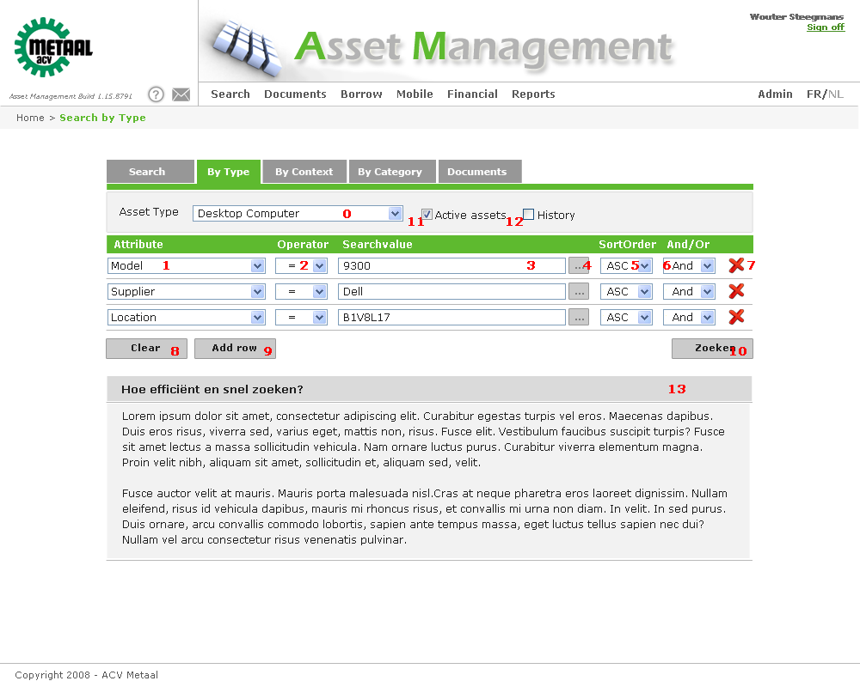

#### Searching assets using context filters

[...]

#### Zoeken naar assets via contextfilters

Zoeken via context betekent, zoeken naar assets met als zoekingang één of meerdere waarden voor contextattributen. Meer informatie over context attributen of functionele attributen is terug te vinden in het Functioneel Ontwerp.

Het zoekscherm moet dynamisch uitbreidbaar zijn. Dit betekent, de gebruiker kiest één contextattribuut en vult er een waarde voor in. Vervolgens kan een *rij* toegevoegd worden waardoor een tweede contextattribuut gekozen kan worden met een overeenkomstige waarde, enz.

We overlopen de verschillende onderdelen van het zoekscherm (*by Context*):

##### Onderdeel 1

Selectielijst met alle beschikbaar attributen van het te zoeken asset van het gekozen type. Hier kan de gebruiker het gewenste attribuut kiezen waarop hij/zij wil zoeken.

##### Onderdeel 2

Vergelijkingsoperator. Deze lijst wordt gevuld afhankelijk van het gekozen attribuut met daaraan gekoppeld het datatype. Voor attributen van het type *Dynamic List* of *Asset*, kan enkel de operator *is gelijk aan*  (=) gekozen worden. Voor gewone datatypes moeten standaard onderstaand operatoren voorzien worden.

| **DataType** | **Operator(en)** | **Opmerkingen** |
| --- | --- | --- |
| Tekst | =, <>, like, contains |  |
| Numeriek | =, <>, <, >, <=, >= |  |
| Valuta | =, <>, <, >, <=, >= |  |
| Bit | =, <> |  |
| Datum | =, <>, <, >, <=, >= |  |
| Link | =, <>, like, contains |  |
| Lijst | = |  |
| Assettype | = |  |
| Document | =, <>, like, contains |  |

##### Onderdeel 3

De waarde die opgezocht moet worden. Voor gewone datatypes is dit veld vrij in te vullen. Voor de types dynamische lijst en asset, wordt dit veld ingevuld m.b.v. de knop […] (onderdeel 4). In het veld komt de naam van het gekozen asset of van het gekozen item van de dynamische lijst.

##### Onderdeel 4

Indien het attribuut geen standaard datatype is, moet dit opgezocht worden via extra functionaliteit. Via AJAX moet een dialog box verschijnen waarmee een waarde kan opgezocht worden.

Voor dynamische lijsten is het voldoende dat alle items alfabetisch worden weergegeven, waaruit de gebruiker de gewenste kan kiezen.

Voor assets moet dezelfde zoekfunctionaliteit geboden worden als bij *Zoeken By Type* (zie verder). Via deze functionaliteit is het eenvoudig om een bepaald asset van een bepaald type te vinden.

[...] Printscreen toevoegen van AJAX Dialog!

##### Onderdeel 5

Gewenste sorteervolgorde voor het betreffende attribuut. Er kan gekozen worden uit:

* ASC (oplopend)
* DESC (aflopen)
* None (geen)

##### Onderdeel 6

Op welke manier de attributen gecombineerd moeten worden, via AND of via OR. Standaard moet AND voorzien worden.

##### Onderdeel 7

Via het rode kruis kan een bepaalde rij verwijderd worden.

##### Onderdeel 8

Via de knop *Clear* wordt de volledige zoekopdracht verwijderd en wordt er opnieuw één lege rij weergegeven. Op die manier kan een volledige nieuwe zoekopdracht gestart worden.

##### Onderdeel 9

Via de knop *Add Row* kan een nieuwe zoekrij toegevoegd worden.

##### Onderdeel 10

De knop *Zoeken* start de zoekopdracht en geeft als eindresultaat het resultatenscherm weer met de gevonden assets.

##### Onderdeel 11

Indien aangevinkt, wordt er gezocht in alle informatie van de *actieve* assets, diegene met het hoogste revisienummer. Standaard staat dit aangevinkt.

##### Onderdeel 12

Indien aangevinkt, wordt er gezocht in alle informatie van de historische assets. Standaard staat deze optie uit. Indien deze optie aangevinkt wordt, zijn alle contextattributen beschikbaar die ooit bestaan hebben.

##### Onderdeel 13

Een helptekst gekoppeld aan het *Search By Context* scherm waar meer informatie kan gegeven worden, of waarin een voorbeeld kan gegeven worden op welke manier de zoek gebruikt moet worden.

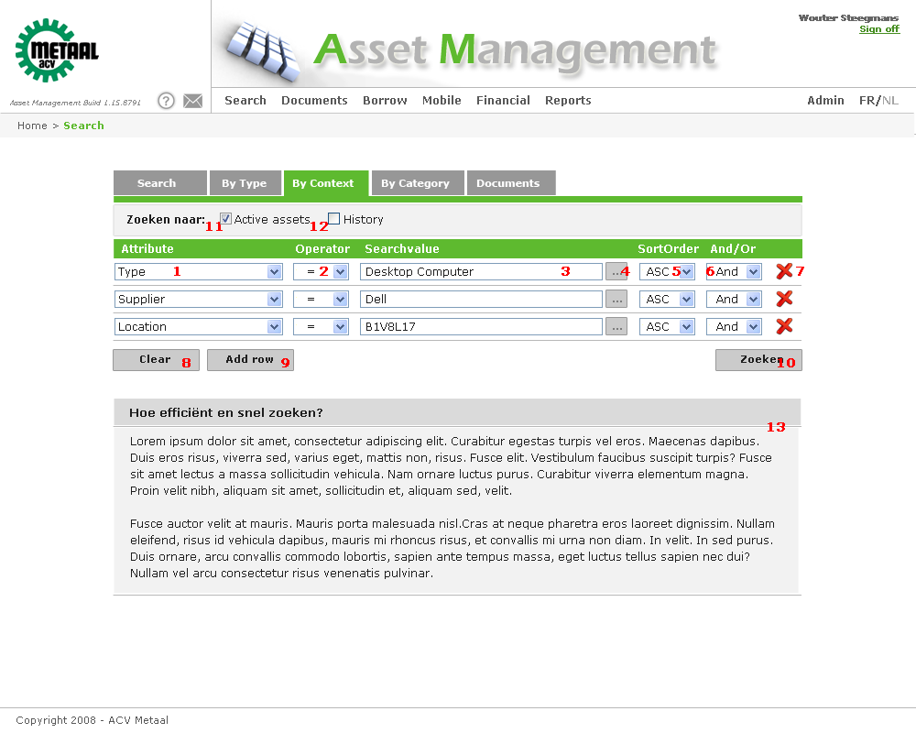

#### Zoeken via categorie (taxonomie)

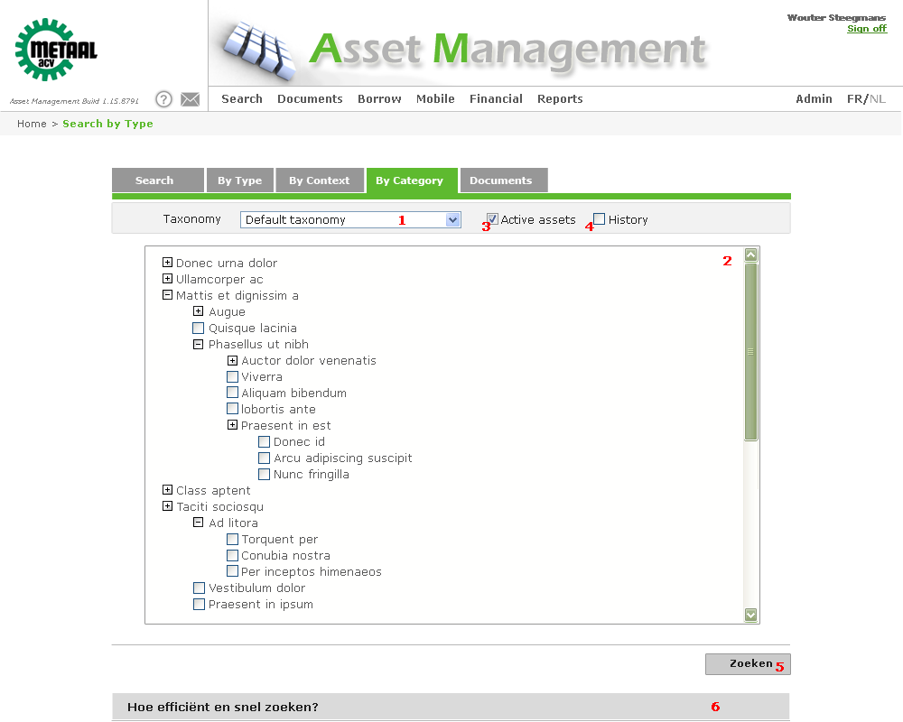

##### Onderdeel 1

De lijst met alle geconfigureerde taxonomieën. Hieruit kan de gewenste taxonomie gekozen worden waarvan één of meerdere items als zoekingang moeten dienen.

##### Onderdeel 2

Weergave van alle items van de gekozen Taxonomie.

##### Onderdeel 3

Indien aangevinkt, wordt er gezocht in alle informatie van de *actieve* assets, diegene met het hoogste revisienummer. Standaard staat dit aangevinkt.

##### Onderdeel 4

Indien aangevinkt, wordt er gezocht in alle informatie van de historische assets. Standaard staat deze optie uit. Indien deze optie aangevinkt wordt, zijn alle contextattributen beschikbaar die ooit bestaan hebben.

##### Onderdeel 5

De knop *Zoeken* start de zoekopdracht en geeft als eindresultaat het resultatenscherm weer met de gevonden assets.

##### Onderdeel 6

Een helptekst gekoppeld aan het *Search By Category* scherm waar meer informatie kan gegeven worden, of waarin een voorbeeld kan gegeven worden op welke manier de zoek gebruikt moet worden.

#### Zoeken naar documenten

[...]

### Zoekresultaten

Het scherm met zoekresultaten verschilt naargelang de zoekopdracht. De lijst met zoekresultaten zelf blijft nagenoeg ongewijzigd, maar de extra functionaliteit zal verschillen.

#### Eenvoudig zoeken resultaten

Het resultatenscherm na een *eenvoudig zoeken* opdracht bevat onderstaande functionaliteit. Deze wordt in de verschillende onderdelen nader toegelicht.

* Switch Kort/Gedetailleerd overzicht
* Sortering
* Paging
* Faceted Search

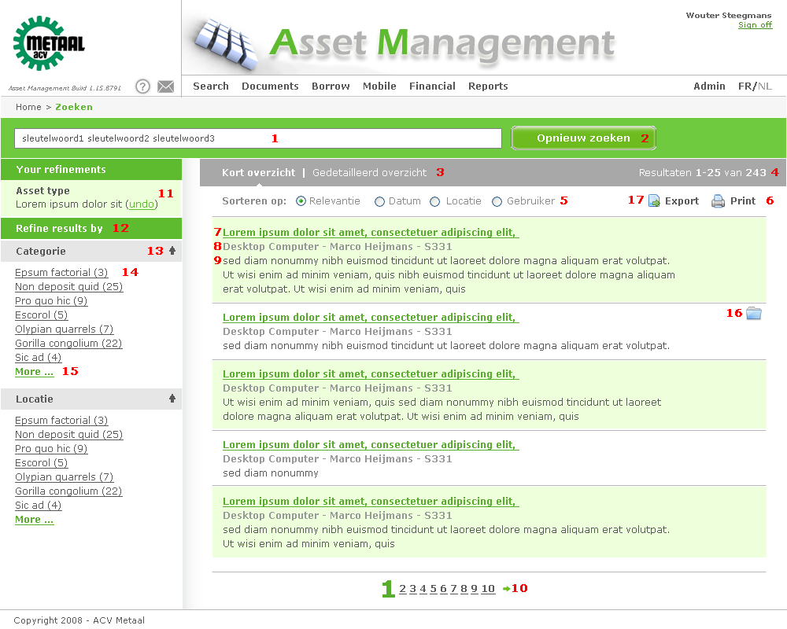

##### Onderdeel 1

Het invulvak voor zoektermen in te geven. De zoektermen door de gebruiker ingegeven, moeten hier opnieuw verschijnen.

##### Onderdeel 2

De knop *Opnieuw zoeken*. Hiermee kan een nieuwe zoekopdracht gestart worden vanuit het resultatenscherm.

##### Onderdeel 3

Switch tussen *kort overzicht* en *gedetailleerd overzicht*. Bij het configureren van assets moeten de attributen gekozen worden die weergegeven worden in het resultatenscherm onder *kort overzicht* en/of *gedetailleerd overzicht*.

##### Onderdeel 4

Het aantal resultaten, in blokken van 25. Dit aantal moet aangepast kunnen worden door de gebruiker en op applicatie niveau, in een config bestand.

##### Onderdeel 5

De resultaten moeten gesorteerd kunnen worden op:

* Relevantie (standaard)
* Datum wijziging/creatie
* Locatie
* Gebruiker

Deze lijst kan eventueel aangepast worden in de toekomst op basis van de noden of ervaringen.

##### Onderdeel 6

Afdrukken van een lijst. Deze afdruk is een gewone HTML afdruk. De CSS moet op die manier ingericht worden dat de header en linker kolom wegvallen. Op die manier wordt enkel de resultatenlijst behouden.

##### Onderdeel 7

De *naam* van het asset. Dit is tevens de link naar het detailoverzicht van het asset.

##### Onderdeel 8

Als subtitel wordt ALTIJD *type*, *gebruiker* en *locatie* weergegeven. Ook deze kunnen eventueel in de toekomst wijzigen op basis van wensen van de klant. Deze moeten echter *niet* dynamisch in te stellen zijn.

##### Onderdeel 9

Eén of meerdere attributen, op basis van de instellingen van het asset voor de resultatenlijst (kort/detail).

##### Onderdeel 10

Overzicht van de verschillende pagina’s. Er moeten steeds 10 pagina’s weergegeven worden, dus:

* 1 2 3 4 5 6 7 8 9 10
* 8 9 10 11 12 13 14 15 16 17
* 22 23 24 25 26 27 28 29 30 31

Er moet een pijltje vooraan en achteraan staan, behalve als eerste/laatste pagina in de lijst zit.

##### Onderdeel 11

De linkerkolom bij *eenvoudig zoeken* wordt vormgegeven aan de functionaliteit gekoppeld aan de *faceted search*. Voor meer informatie hierover, lees het Functioneel Ontwerp.

Het eerste gedeelte *Your refinements* geeft het overzicht van de verfijningen (filters) die reeds gekozen zijn door de gebruiker. Indien er nog geen filter/verfijning is gekozen, wordt dit blok volledig weggelaten.

##### Onderdeel 12

Vanaf hier begint het blok met verfijningen. Verfijningen die op dit ogenblijk voorzien moeten worden:

* Verfijn op categorie (taxonomie die de status *category* heeft)
* Verfijn op (asset) type
* Verfijn op locatie
* Verfijn op gebruiker

##### Onderdeel 13

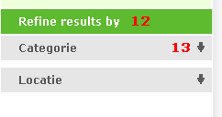

De titel van een verfijning, in dit geval *Categorie*. Via deze titel (header) kan het betreffende verfijnen-blok dichtgeklapt worden. Het pijltje rechts verandert van richting en geeft op deze manier aan dat het blok opengeklapt kan worden.

##### Onderdeel 14

Overzicht van alle waarden voor een bepaald verfijnen blok. Voor categorie zullen hier alle categorieën staan die voorkomen in de resultaten, incl. het aantal dat tussen haakjes staat.

Om de lijst niet nodeloos lang te maken, zal het aantal beperkt worden tot 7 items, gevolgd door een link ***more*.** Een klik op deze link geeft (via AJAX) een panel dialog weer met alle categorieën. Dit panel moet weergegeven worden ter hoogte van het blok (zie afbeelding). Het panel moet afgesloten kunnen worden zonder keuze. Dit kan via de groene close knop (x) rechtsboven.

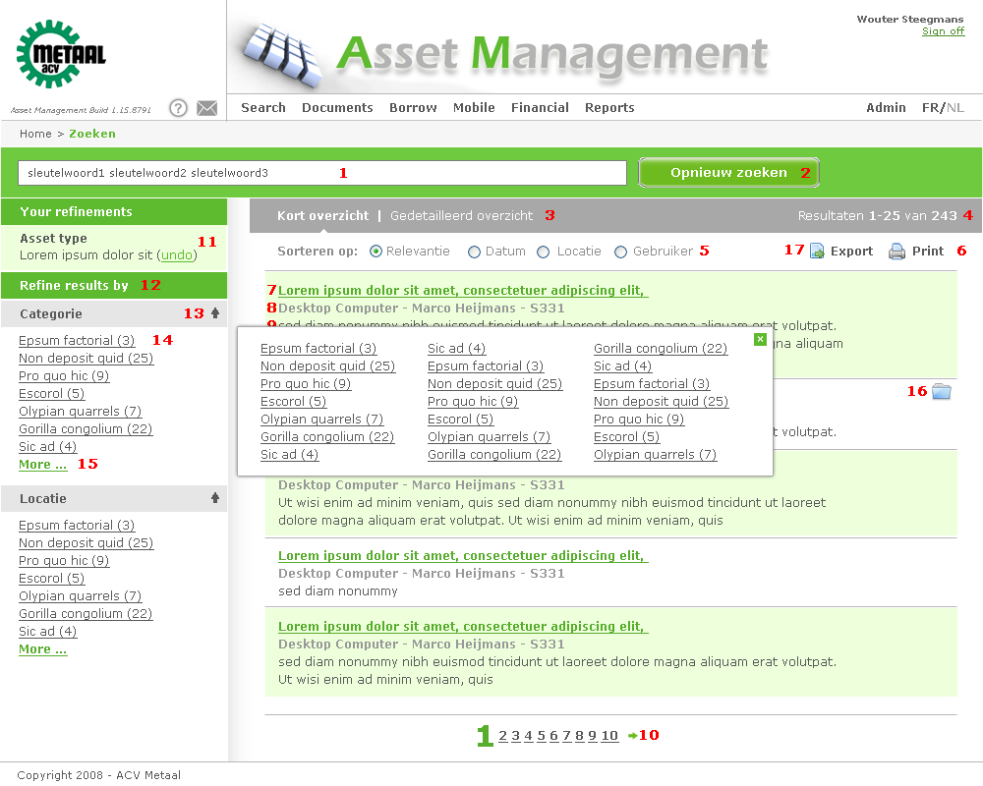

##### Onderdeel 15

Zie onderdeel 14.

##### Onderdeel 16

In de resultatenlijst moet er een onderscheid gemaakt worden tussen actieve assets (ActiveVersion = true), diegene met de hoogste revisie, en historische assets. De historische assets zullen aangeduid worden m.b.v. een *archive* icoon.

##### Onderdeel 17

Export de volledige resultatenlijst naar:

* Tekstbestand
* XML Bestand
* HTML bestand

#### Zoeken via (asset)type – resultaten

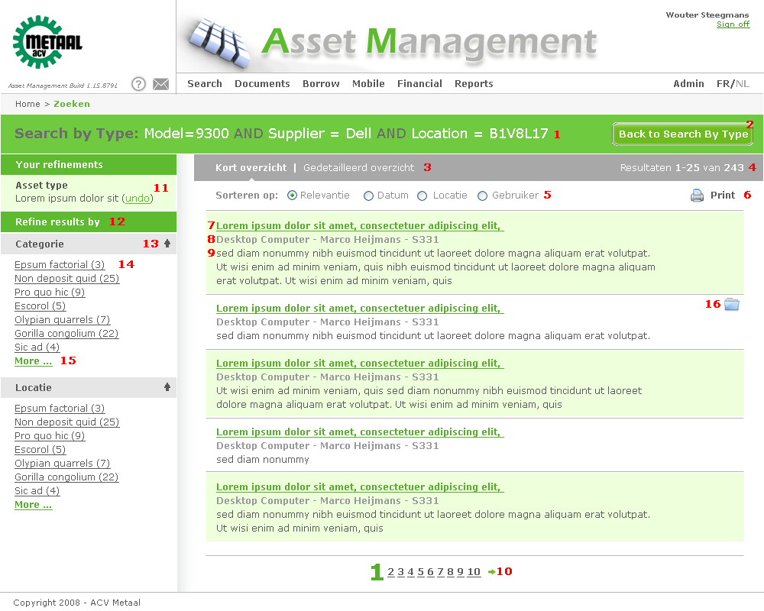

##### Onderdeel 1

Zoeken *By Type* laat toe om de zoekopdracht dynamisch en uitgebreid te configureren. In het resultatenscherm zal dit niet herhaald worden. Op het resultatenscherm wordt enkel de zoekopdracht weergegeven.

##### Onderdeel 2

Met de knop *Back to Search By Type* wordt opnieuw het zoekscherm *By Type* geopend, met de reeds geconfigureerde zoekopdracht. Op deze manier kan de zoekopdracht aangepast en/of uitgebreid worden.

##### Overige onderdelen

De overige onderdelen komen overeen met de onderdelen bij *Eenvoudig zoeken resultaten*.

#### Zoeken via categorie – resultaten

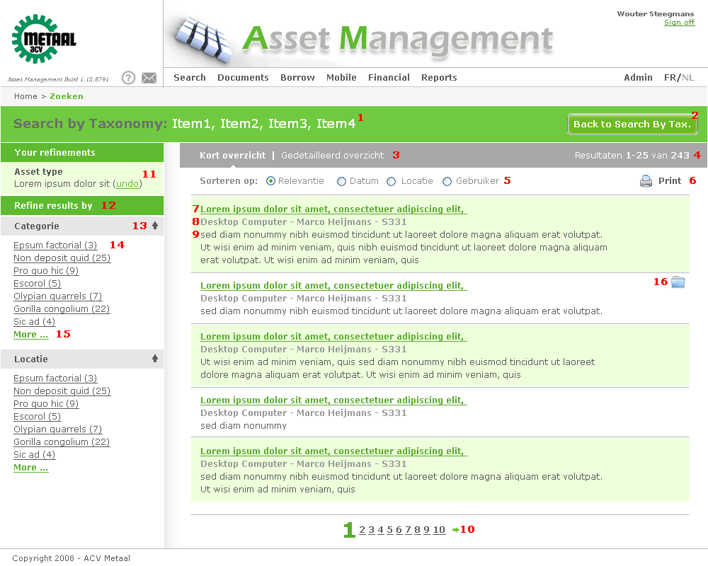

##### Onderdeel 1

De ingegeven zoekopdracht weergeven m.b.v. tekst. Alle gekozen taxonomie items opsommen in een lijst.

##### Onderdeel 2

Terug naar het zoekscherm *By Taxonomy* met de opgegeven zoekopdracht. Op die manier kan de zoekopdracht uitgebreid en/of aangepast worden.

##### Overige onderdelen

De overige onderdelen zijn identiek aan deze in *Eenvoudig zoeken – resultaten*.

## Weergave assets

Samen met de zoekfunctionaliteit is de weergave van assets de belangrijkste functionaliteit in het AssetManagement Systeem. Bij de weergave van assets is opnieuw een linkerkolom die functionaliteit bevat gekoppeld aan de weergave van assets. De verschillende onderdelen worden verder besproken bij de onderdelen. Belangrijk om te onthouden is dat de functionaliteit aan de linkerkant ook afhankelijk is van het asset en het type asset dat weergegeven wordt.

De functionaliteit bovenaan is voor alle assets dezelfde. Deze functionaliteit kan in de toekomst uitgebreid worden. Op dit moment wordt deze functionaliteit geboden (zie verder voor meer informatie):

* Print
* Historische versies
* Editeer
* Documenten (overzicht gekoppelde)

### Standaard (read-only) weergave

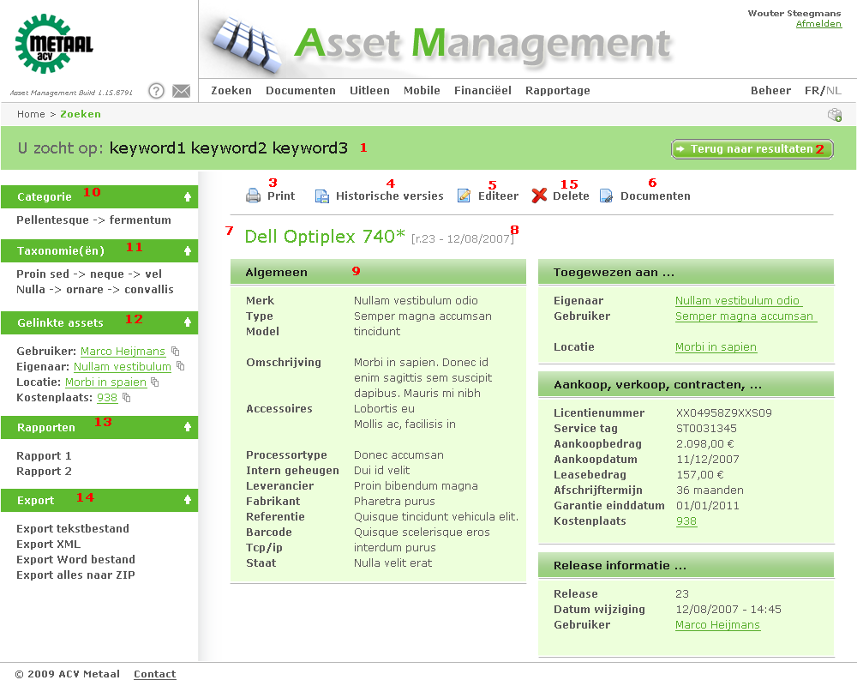

#### Onderdeel 1

Indien het document geopend is via een zoekopdracht, moet bovenaan steeds de zoekopdracht vermeld zijn. Dit verschilt naargelang het type zoekopdracht dat uitgevoerd is. Indien het document rechtstreeks is geopend, via *favorieten* of op een andere manier, verdwijnt de groene balk volledig.

##### Via eenvoudig zoeken

Wanneer er eenvoudig gezocht is, worden alle zoekwoorden weergegeven.

##### Via zoeken op Asset Type

Wanneer er gezocht is via Asset Type, worden alle attributen met zoekwoord weergegeven, op dezelfde manier als bij het resultatenscherm.

##### Via zoeken op Taxonomie

Indien er gezocht is via Taxonomie, worden alle gekozen items weergegeven, gescheiden via comma’s.

##### Via zoeken op Documenten

[...]

##### 

#### Onderdeel 2

Indien het weergegeven asset geopend is via een link in een resultatenlijst, kan er eenvoudig terug genavigeerd worden naar de resultatenlijst via deze knop.

#### Onderdeel 3

Via de Print knop, kan het asset afgedrukt worden. Deze afdruk is een HTML afdruk, wat betekent dat via een speciale Print CSS bepaald wordt welke elementen op welke manier afgedrukt worden. De afdrukken CSS moet op die manier opgebouwd zijn dat de header en de linkerkolom niet weergegeven worden.

Uitgebreidere en custom made rapporten kunnen afgedrukt worden via de linken aan de linker kant, onder het kopje *Rapporten*. Zie hiervoor verder …

#### Onderdeel 4

Via de link Historische versies worden alle historische versies van het asset weergegeven. Dit overzicht is een lijst met volgende velden:

| **Veld** | **Opmerkingen** |
| --- | --- |
| Revision |  |
| Update Date |  |
| Update User |  |
| Location |  |

#### Onderdeel 5

Via de knop *Editeer* kunnen de attributen van het asset aangepast worden. Het aanpassen/updaten van een asset resulteert altijd in een nieuwe revisie.

#### Onderdeel 6

*Documenten* geeft een lijst weer van alle documenten die gekoppeld zijn aan het asset. Deze documenten zijn via attributen gekoppeld aan het asset. Het zijn steeds de documenten die gekoppeld zijn aan de revisie van het asset die op dat moment openstaat. Dit betekent dat voor een historische versie, ook de historische documenten getoond moeten worden.

#### Onderdeel 7

De titel van het asset is steeds de naam van het Asset. Wanneer het actieve (meest recente revisie) wordt weergegeven, wordt achter de naam een asterisk (*) weergegeven.

#### Onderdeel 8

Tussen haakjes wordt de revisie weergegeven en de update datum.

#### Onderdeel 9

Onder de titel worden de verschillende attributenpanels weergegeven, zoals deze geconfigureerd zijn voor het type asset dat geopend is. Deze attributenpanels worden in de volgorde weergegeven die ook geconfigureerd is voor het type asset.

#### Onderdeel 10

De linker kolom is een verzameling van diverse functionaliteiten. Als eerste wordt de categorie weergegeven die gekoppeld is aan het openstaande asset. Van de categorie moet het volledig pad weergegeven, t.e.m. het gekoppeld item.

#### Onderdeel 11

Taxonomieën is vergelijkbaar met Categorie, met dit verschil dat hier de overige gekoppelde taxonomie items weergegeven worden, exclusief de taxonomie die gekenmerkt is als *categorie*.

#### Onderdeel 12

Dit wordt een lijst met een overzicht van alle gekoppelde assets. Dit overzicht kan verkregen worden door de configuratietabel uit te lezen. Hier kan achterhaald worden welke attributen als datatype een ander asset hebben. Via dit overzicht kan er eenvoudig genavigeerd worden naar de gekoppelde assets.

Ook moet het mogelijk zijn om via het icoontje achter de waarde, een overzicht te krijgen van alle assets van de betreffende gebruiker, eigenaar, locatie, kostenplaats.

#### Onderdeel 13

In het blok *Rapporten* worden alle rapporten weergegeven die van toepassing zijn op assets in het algemeen, en eventueel specifiek gekoppeld aan het type asset. De verzameling van rapporten (Crystal Reports) moeten nog nader gespecificeerd worden.

#### Onderdeel 14

Elk asset kan in verschillende formaten geëxporteerd worden.

#### Onderdeel 15

The button *Remove* removes an asset. It doesn’t mean the record in the database is deleted. It means the asset is moved to *historical version* and by doing this, the asset won’t show up in the *active* search results.

### Overzicht revisies

Via de link Historische versies worden alle historische versies van het asset weergegeven. Dit overzicht is een lijst met volgende velden:

| **Veld** | **Opmerkingen** |
| --- | --- |
| Revision |  |
| Update Date |  |
| Update User |  |
| Location |  |

Dit scherm heeft geen linker kolom, het bevat dus enkel de lijst, met bovenaan deze extra functionaliteit:

* Afdrukken lijst (Print icon, zie resultatenpagina)
* Export lijst (export icon, zie resultatenpagina)

### Weergave historische revisie (read-only)

Een historische revisie is altijd read-only. Historische gegevens worden altijd bevroren en kunnen nooit gewijzigd worden.

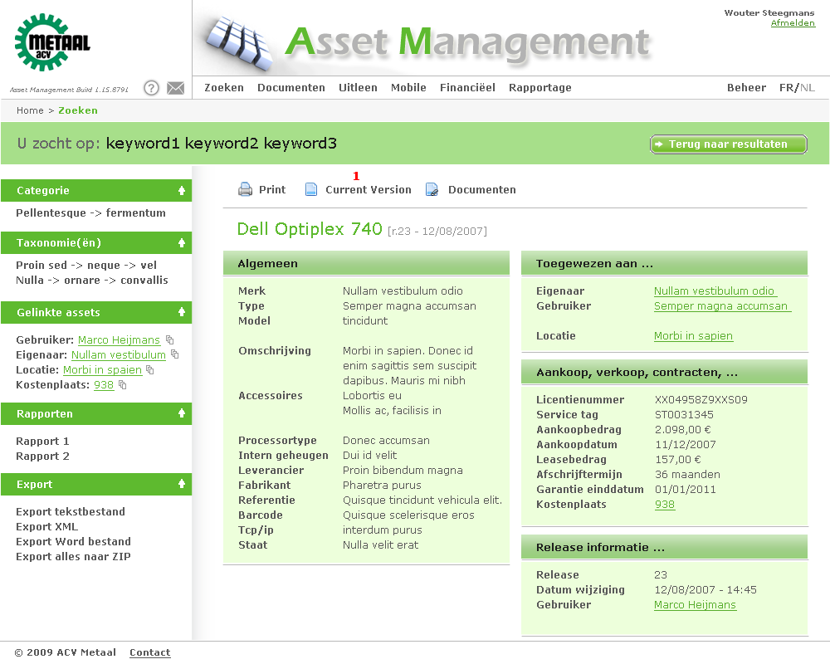

#### Onderdeel 1

De weergave van een historische versie verschilt weinig met de weergave van een huidige versie. De optie *editeer* is verdwenen en i.p.v. *Historische Versies* is er nu een link naar *Current Version*.

### Aanpassen asset (editeren)

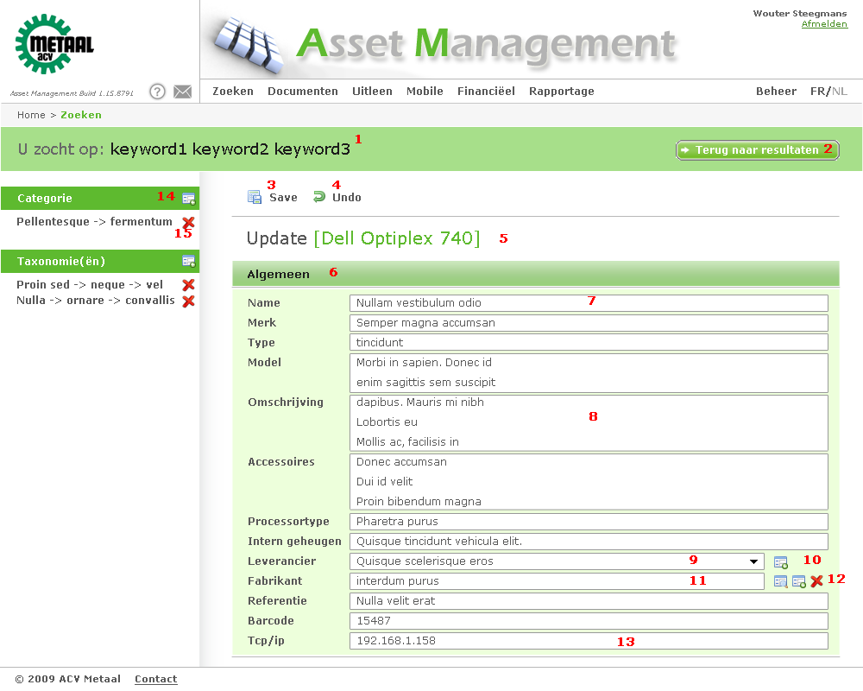

#### Onderdeel 1

Dit is hetzelfde als bij de read-only weergave.

#### Onderdeel 2

Gelijk aan de read-only weergave.

#### Onderdeel 3

De Save knop. Hiermee worden de wijzigingen opgeslagen. Echter, als er geen wijzigingen zijn gebeurd, moeten er geen wijzigingen opgeslagen worden in de database! Het opslaan van wijzigingen betekent dat er een nieuwe revisie aangemaakt wordt.

In de volgende gevallen dient er geen nieuwe revisie aangemaakt te worden:

* Categorieën zijn verwijderd/toegevoegd
* Taxonomieën zijn verwijderd/toegevoegd

#### Onderdeel 4

Via de *Undo* knop kunnen eventuele aanpassingen ongedaan gemaakt worden, en wordt er opnieuw genavigeerd naar de *read-only* weergave van het asset.

#### Onderdeel 5

De titel van het asset, voorafgegaan door *update*.

#### Onderdeel 6

Alle panels worden in *edit-modus* onder elkaar weergegeven. Er wordt hier dus geen rekening gehouden met de schermmodus ingegeven tijdens de configuratie.

#### Onderdeel 7

Voor alle normale datatypes wordt er een tekstveld weergegeven, al dan niet met een (geconfigureerd) input mask. Voor elk veld dient er client en/of server validatie te gebeuren voor de ingevoerd waarden. Meer hierover in het functioneel ontwerp en het technisch ontwerp.

#### Onderdeel 8

Voor het datatype tekst met veel karakters, dient een mulitline tekstvak weergegeven te worden.

#### Onderdeel 9

Attributen met als datatype een dynamische lijst, worden in editmodus als selectievak weergegeven. Het selectievak is gevuld met alle mogelijke waarden.

#### Onderdeel 10

Indien waarden aan een dynamische lijst toegevoegd dienen te worden, kan dit met deze knop. Via AJAX functionaliteit wordt het onderhoudsscherm voor de dynamische lijst weergegeven (zie verder). Deze functionaliteit (knop) is enkel beschikbaar voor diegene met voldoende rechten.

#### Onderdeel 11

Indien een attribuut als datatype een ander asset heeft, wordt in het read-only tekstvak enkel de naam weergegeven.

#### Onderdeel 12

Voor attributen met als datatype een ander asset, kunnen via de drie icoontjes respectievelijk:

* Assets van het betreffende type opgezocht worden
* Assets van een bepaald type toegevoegd worden
* Het attribuut worden leeggemaakt.

##### Assets van betreffende type opzoeken

[...]

##### Assets toevoegen

[...]

##### Attributen verwijderen (delete)

[...]

#### Onderdeel 13

Een voorbeeld van een veld dat extra geconfigureerde validatie zal bevatten.

#### Onderdeel 14

Voor zowel categorie als taxonomie kunnen nieuwe items via het icoon  gekoppeld worden aan het asset.

#### Onderdeel 15

Bestaande categorieën of taxonomieën kunnen eenvoudig verwijderd worden door het rode kruis icoon

### Creëer nieuw asset

Een nieuw asset creëren kan door op de *shortcut*  te klikken. Deze shortcut is niet voor iedereen toegankelijk, maar is enkel voor diegene die rechten hebben om asset toe te voegen. Na het klikken verschijnt een scherm met alle mogelijke asset types. Bovenaan staan de 10 meest recente van de betreffende gebruiker. Gebruikers zijn vaak maar voor bepaalde asset types verantwoordelijk, of voegen batches van assets toe. Op die manier moeten ze niet telkens opnieuw het juiste type zoeken, maar staat het bovenaan.

Na een type gekozen te hebben, verschijnt hetzelfde scherm als bij *editeer een asset*, met dit verschil dat er nergens waarden ingevuld zijn.

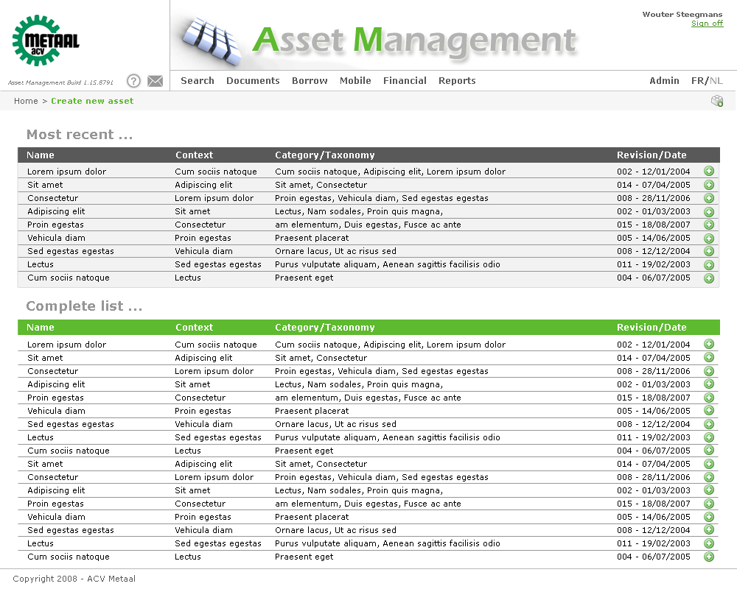

## Lend out module and reservations

The AssetManagement solution will hold functionality to lend out assets. The types of assets that will be

### Check out assets

[...]*popup voor info*

### Check in assets (bring them back)

[...]*popup voor info*

#### Assets broken

[...]

#### Assets lost

[...]

### Reservations

[...]

### Reports

[...]*transacties 🡪 rapport*

## Financiële module

Nog nader te bepalen.

### Bankrekeningtransacties

Nog nader te bepalen.

### Afschrijvingen

Nog nader te bepalen.

### Onderhoud

Nog nader te bepalen.

### Rapporten overige

Nog nader te bepalen.

## Mobile Module

[...]

### Creatie nieuwe inventarisatie

[...]

### Synchroniseren offline inventarisdata

[...]

### Overzicht inventarisaties

[...]

## DocumentManagmenet

[...]

### Import documenten

[...]*naamgeving!!!*

### Onderhoud documenten

[...]

### Indexatie documenten

[...]

# Gebruikersinterface (Beheer) – detail

[...]

## Mijn account

[...]

### Wijzigen wachtwoord

[...]

### Wijzigen persoonlijke gegevens

[...]

#### Activatie/deactivatie helpschermen

[...]

#### Voorkeur taxonomieën (hoger in resultatenlijst)

[...]

#### Voorkeur assettypes (hoger in resultatenlijst)

[...]

## Configuratie asset (type)

[...]

### Nieuw type asset (wizard)

[...]

#### Stap 1

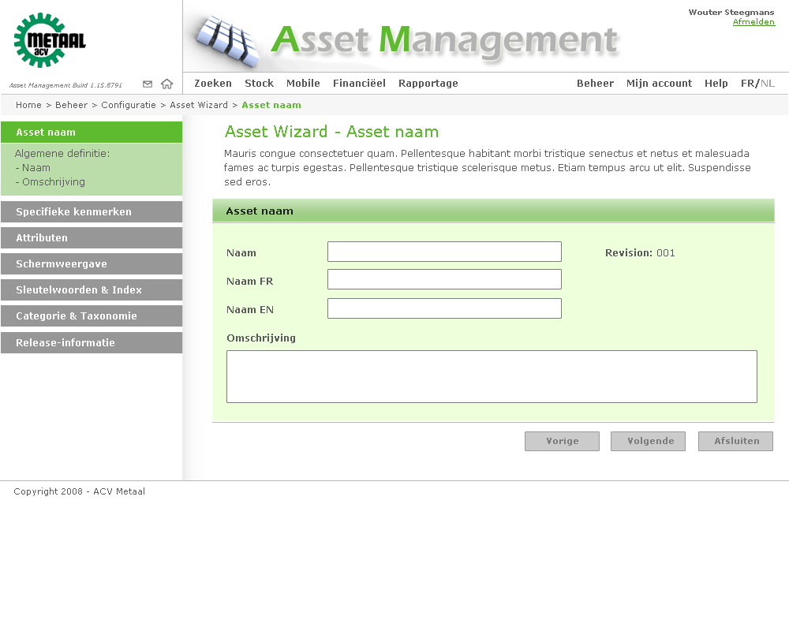

#### Stap 2

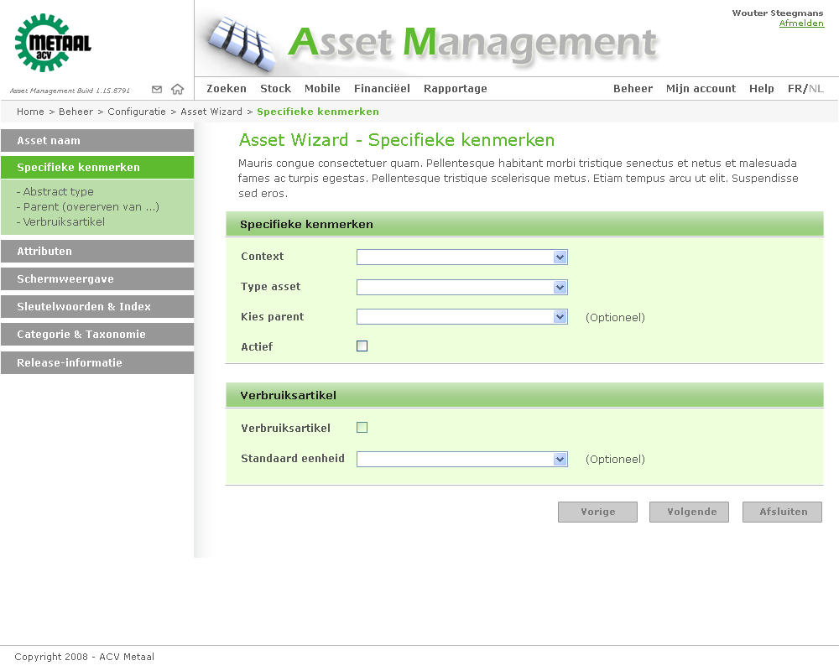

#### Stap 3

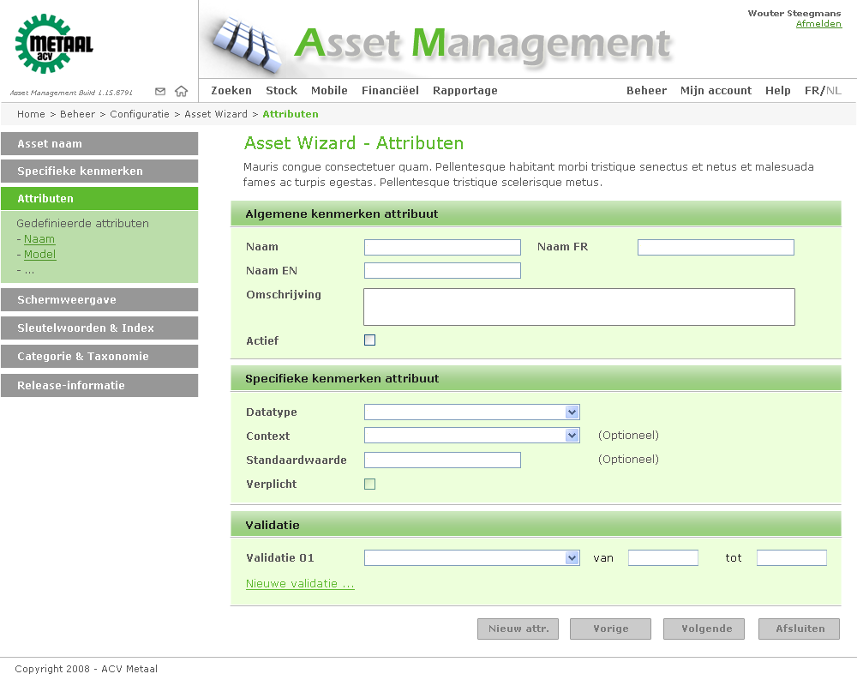

#### Stap 4

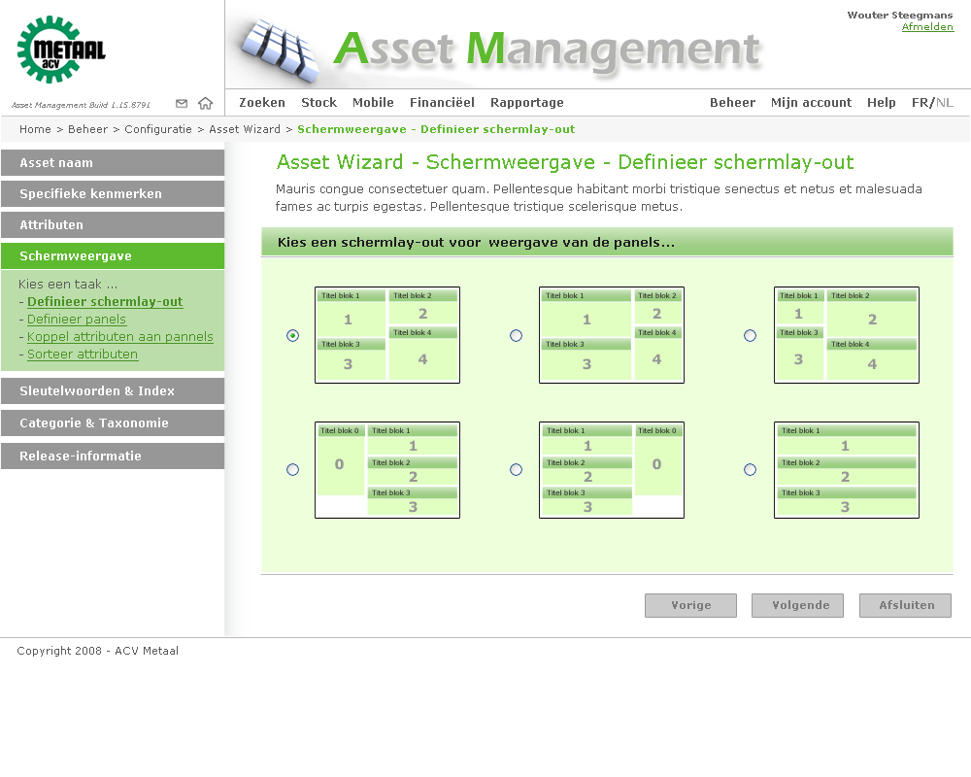

#### Stap 5

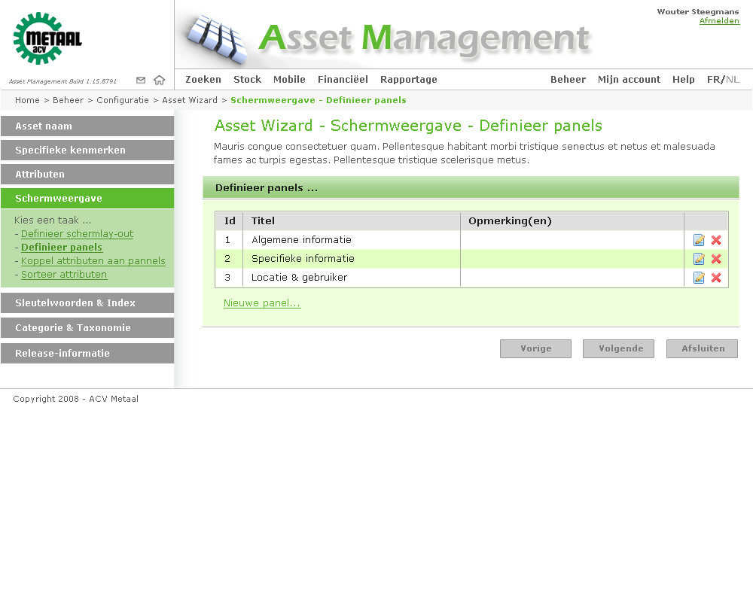

#### Stap 6

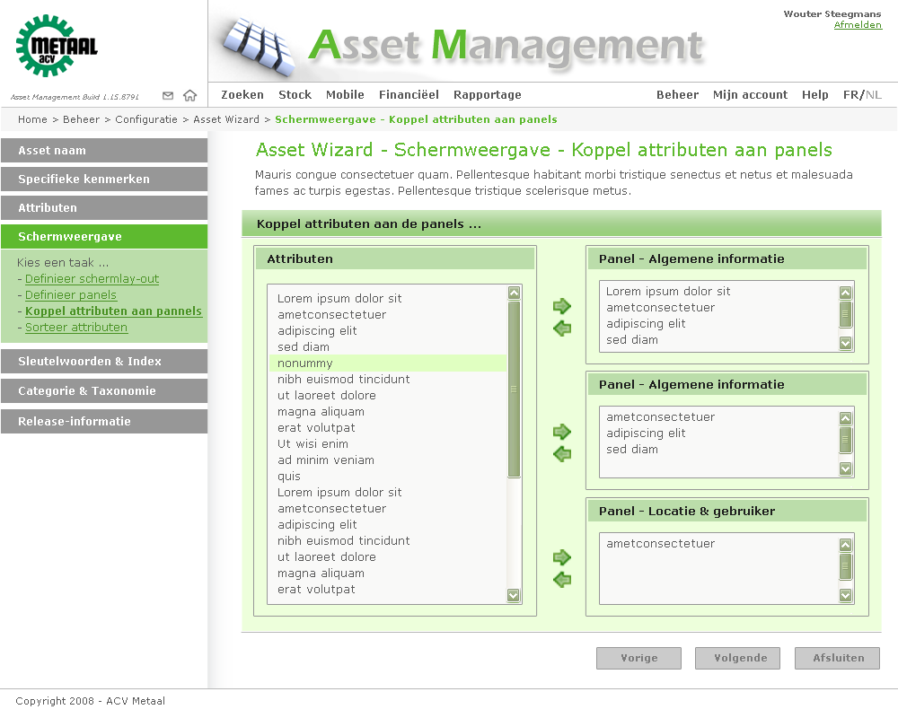

#### Stap 7

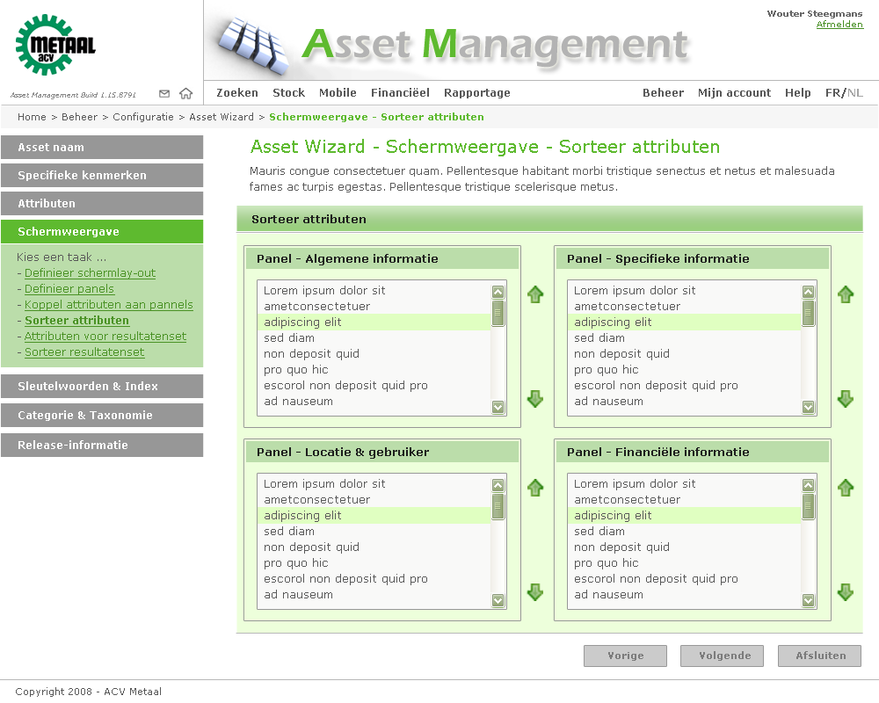

#### Stap 8

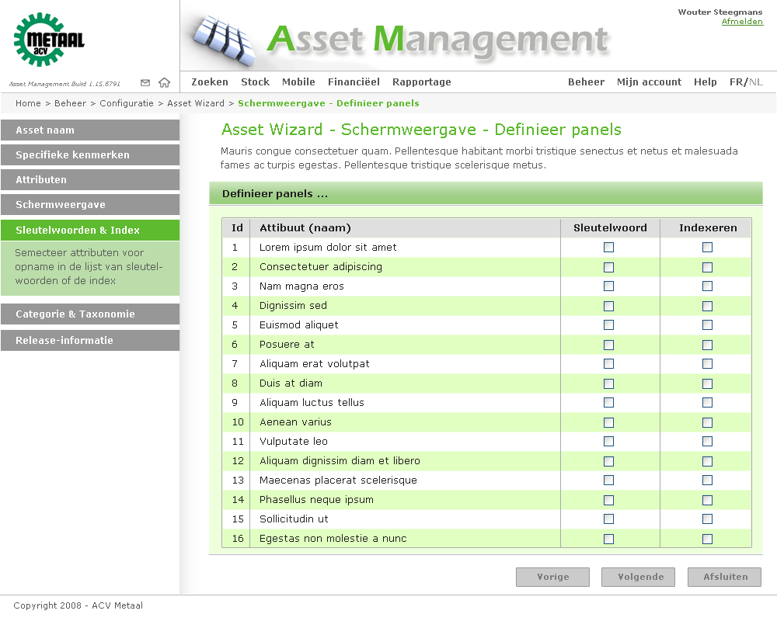

#### Stap 9

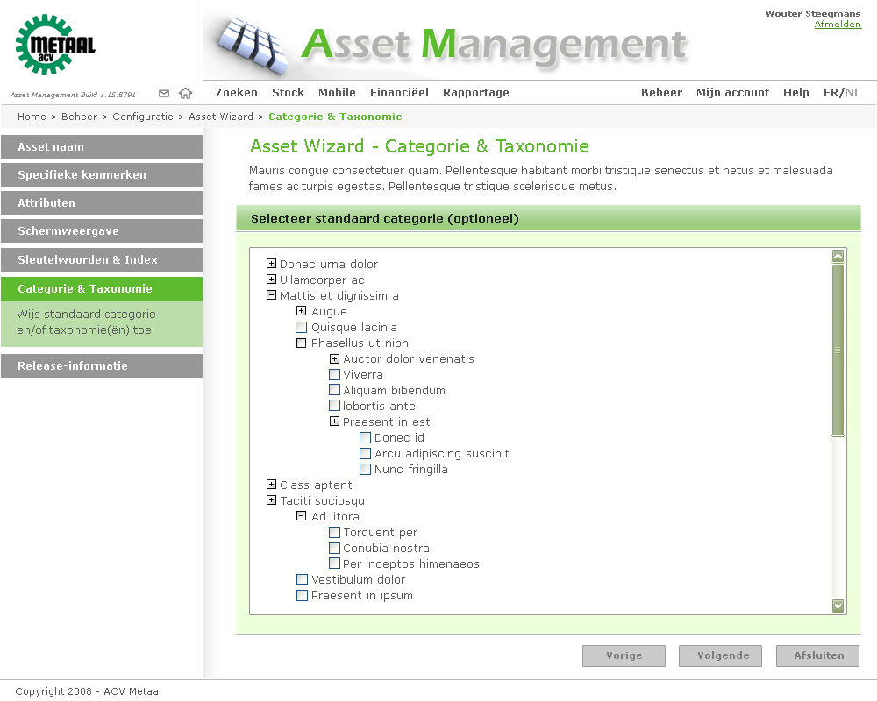

### Aanpassen bestaand type (wizard)

[...]

#### Aanpassen labels

[...]

#### Aanpassen schermlay-out (lay-out, panels, attributen/lay-out)

[...]

#### Aanpassen sleutelwoorden, indexes

[...]

#### Aanpassen attributen (🡪 nieuwe release)

[...]

### Overzicht wijzigingen assettypes

[...]

### Beheer lijsten

[...]

## Locatiemanagement

[...]

### Overzicht gebouwen

[...]

### Overzicht locaties/ruimtes per gebouw

[...]*tree view*

### Wijzigen gebouwen en locaties

[...]

### Verhuismodule

[...]*see Asset.Move*

#### Creatie/onderhoud verhuizing

[...]

#### Aanpassen locaties (NextLocation)

[...]

#### Importeren mutatiebestanden locaties

[...]

#### Rapporten

[...]

#### Uitvoeren verhuizing (aanpassen gegevens)

[...]

#### Overzicht verhuizingen (historie)

[...]

## Configuratie Taxonomieën

[...]

### Creatie/onderhoud taxonomieën

[...]

### Creatie/onderhoud categorie

[...]

### Toepassen nieuwe taxonomieën & categorieën

[...]

### Overzicht wijzigingen

[...]

### Schedule productie taxonomieën

[...]

## Beheer gebruikers en gebruikersgroepen

[...]

### Beheer gebruikers

[...]

### Beheer gebruikersgroepen

[...]

### Rechtenmanagement (toewijzen rechten aan gebruikers en/of –groepen)

[...]

### Overzicht rechten

[...]

## Basisgegevens

[...]

### Onderhoud ContexType (admin/dev)

[...]

### Onderhoud DataType (admin/dev)

[...]

### Onderhoud DynEntityType (admin/dev)

[...]

### Onderhoud MeasureUnit (admin)

[...]

### Onderhoud ScreenLayout (admin/dev)

[...]

### Onderhoud SearchOoperators per DataType (admin/dev)

[...]

### Onderhoud StringResources

[...]

### Onderhoud TransactionType (admin)

[...]

### Onderhoud Validaties (admin/dev)

[...]

### Onderhoud Validaties per datatype (admin)

[...]

## Logging

[...]

### Instellen logging

[...]

### Overzicht logging

[...]

### Beheer logging (archivering)

[...]

## AssetManagement (applicatie) instellingen

[...]

### Meertaligheid instellingen

[...]

### Database connectie assets

[...]

### Database connectie resources (teksten, …)

[...]

### Interfacing applicaties

[...]

### Configuratie plugins (latere release)

[...]

### Indexen

[...]

#### Herindexeren

[...]

#### Overzicht indexen

[...]

#### Configuratie faceted search

[...]

#### Overzicht zoekopdrachten met 0 resultaten

[...]

#### Overzicht top 10, top 100, … van ingetype zoekwoorden

[...]